ЗВІТ

про виконання лабораторної роботи No < 4.2 >

«Табуляція функції, заданої

формулою: функція однієї змінної»

з дисципліни

«Алгоритмізація та програмування»

Студента групи КН-106Б

Онишківа Остапа Володимировича

**Мета:** Навчитися створювати циклічні програми. Навчитися використовувати формати виводу.

**Умова завдання**: Обчислити і вивести на екран в вигляді таблиці значення y – функції від аргументу x на інтервалі від X_поч до X_кін з кроком dX.

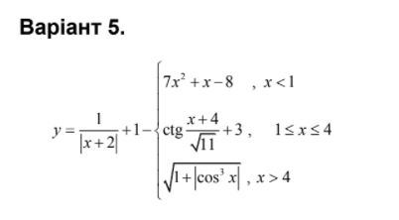

**Алгоритм:**

1.Ввести значеня xp.

2.Ввести значеня xk.

3.Ввести значеня dx.

4.Вивід заголовку таблиці.

5.Присвоєння x=xp.

6.Допоки x<=xk

6.1.Обчислення значення А.

6.2.Якщо справедлива умова1

6.2.1 В отримує значення виразу1

6.3.Інакше

6.4.Якщо справедлива умова2

6.4.1В отримує значення виразу2

6.5.Інакше В отримує значення виразу3

6.6. Обчислення значення y=A+B

6.7.Вивід елементів таблиці(x,y)

6.8.Збільшення x на dx.

7. Вивід кінця таблиці

**Блок-схема алгоритму:**

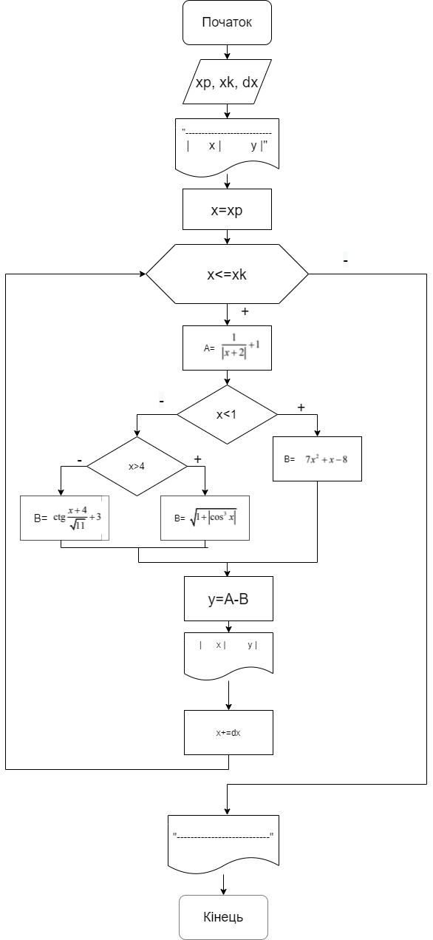

**UML-діаграма алгоритму:**

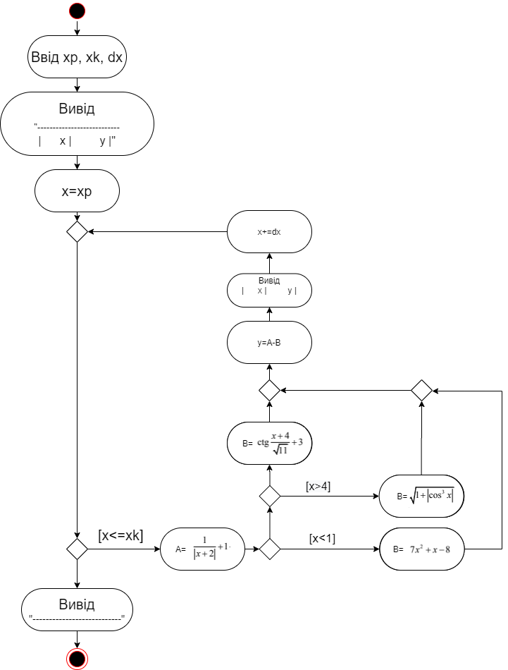

**Текст програми:**

// Lab_4.2.cpp

// < Онишківа Остапа >

// Лабораторна робота No 4.2

// Табуляція функції, заданої формулою: функція однієї змінної

// Варіант 5

#include<iostream>

#include<cmath>

#include <iomanip>

using namespace std;

int main()

{

double x, xp, xk, dx, A, B, y;

cout << "xp = "; cin >> xp;

cout << "xk = "; cin >> xk;

cout << "dx = "; cin >> dx;

cout << fixed;

cout << "---------------------------" << endl;

cout << "|" << setw(7) << "x" << " |"

<< setw(10) << "y" << " |" << endl;

cout << "---------------------------" << endl;

x = xp;

while (x<=xk)

{

A = 1 / abs(x + 2) + 1;

if (x < 1)

{

B = 7 * x * x + x - 8;

}

else

if (x > 4)

{

B = sqrt(1 + abs(pow(cos(x), 3)));

}

else

{

B = cos((x + 4) / sqrt(11)) / sin((x + 4) / sqrt(11)) + 3;

}

y = A - B;

cout << "|" << setw(7) << setprecision(2) << x

<< " |" << setw(10) << setprecision(3) << y

<< " |" << endl;

x +=dx;

}

cout << "---------------------------" << endl;

return 0;

}

**Результат виконання:**

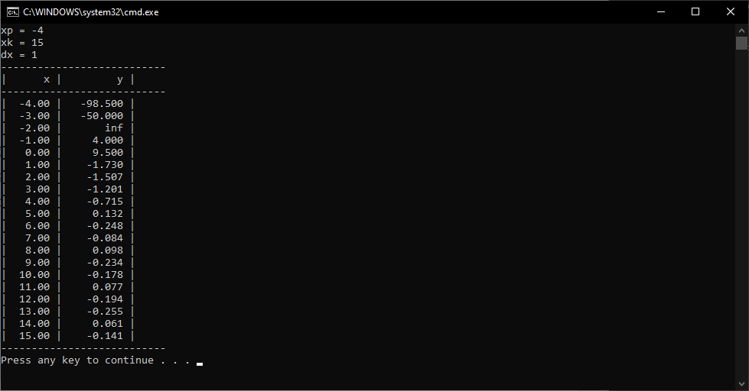

**Посилання на git-репозиторій з проектом:**

<https://github.com/Ostapko58/Lab_4.2>

**Висновок:** на цій лаборатороній роботі я навчився використовувати формат виводу та створювати циклічні програми.